Sociedad Inversiones Antares S.A.

Miguel Nasur debe $94 millones en contribuciones morosas por predio parcelado irregularmente en Lo Curro
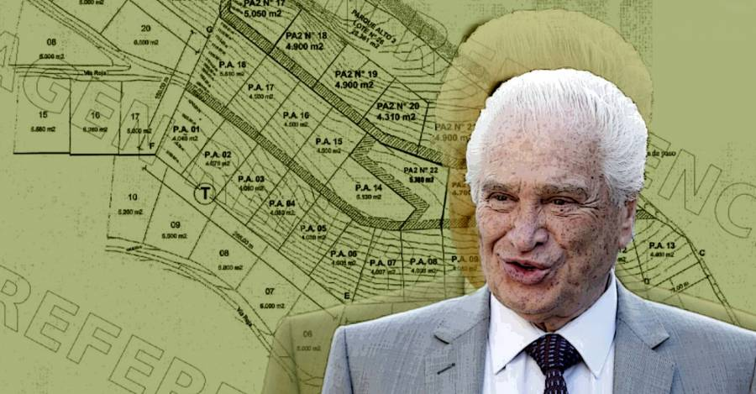
El terreno está ubicado en área de preservación ecológica, está calificado como sitio eriazo y desde que el empresario del fútbol lo adquirió en 2005 no se han cancelado el pago de este impuesto asociado a los bienes inmuebles.

FUENTE: https://interferencia.cl/articulos/miguel-nasur-debe-94-millones-en-contribuciones-morosas-por-predio-parcelado

El viernes pasado INTERFERENCIA publicó un artículo sobre las subdivisiones irregulares que realizó la sociedad Inversiones Antares S.A., del conocido empresario del fútbol Miguel Nasur, en plena área de preservación ecológica en el barrio de Lo Curro, comuna de Vitacura, lo que le permitió crear 43 parcelas entre los 4.006 y 5.700 metros cuadrados en una tierra que hasta 2015 era uniforme, sin fraccionamientos.
De esta manera, y avalado por la Secretaría Regional Ministerial (Seremi) Metropolitana de Vivienda y Urbanismo del gobierno de Michelle Bachelet (que aprobó sus movimientos entre 2015 y 2016), se pasó a llevar el Plan Regulador Metropolitano de Santiago, que prohibió desde su entrada en vigencia este tipo de subdivisiones y prohibió el uso de estas zonas con el objetivo habitacional, cerrándole la puerta a desarrollos inmobiliarios como condominios de parcelas de agrado (ver artículo Cómo Miguel Nasur logró parcelar su predio de Lo Curro pese a estar prohibido por ser área de preservación ecológica).
Así lo ratificó la Contraloría General de la República en un dictamen emitido el 16 de marzo de 2017, que se encuentra con validez hasta el día de hoy y que indicó que este tipo de parcelaciones, como las realizadas por el holding de Nasur, no se conformaban a derecho.
Sin embargo, esta no es la única información respecto de este polémico predio del empresario, que ha sido accionista y presidente de clubes de fútbol en Chile y el extranjero, entre ellos, Palestino, Santiago Morning y Miami United, además de dueño de medios de como Radio La Clave y Canal CDO.
Esto, pues desde que adquirió el 6 de mayo de 2005 estos terrenos que no ha pagado las contribuciones que le corresponden, tal como lo informa el certificado de deuda de este paño considerado como “sitio eriazo”. Según el registro de la Tesorería General de la República, el primer cobro tenía como fecha de vencimiento el 30 de noviembre de 2017, por una cuota de $4.313.499.
No solo esta no fue pagada, sino que todas las que vinieron en 2018 y 2019, acumulando un saldo moroso de $73-014.215, y si se le incluyen reajustes e intereses, la morosidad alcanza los $94.266.141 (ver certificado).
INTERFERENCIA se ha intentado contactar con Sebastián Nazur Bodero, hijo de Miguel Nasur y gerente general de Inversiones Antares S.A., para hacerle distintas consultas sobre este terreno en Lo Curro, incluyendo las contribuciones adeudadas. Sin embargo, hasta el cierre de esta edición no se ha querido referir al tema.

